**Korisničko uputsvo**

- Rasprostranjenost meteoroloških stanica na teritoriji AP Vojvodina -

Prikupljene podatke o lokacijama meteoroloških stanica (**Koordinate.xlsx**) prvobitno je bilo potrebno transformisati uz pomoć datoteke **koordinate.py** (Slika 1) u odgovarajući format nepohodan za kasniji rad.

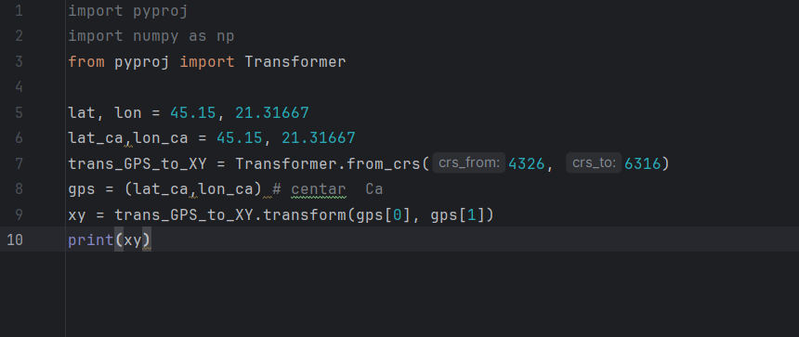*Slika 1: Transformacija koordinata*

Kreirana je datoteka **MSProjekat.py** i prvi korak je uvoženje neophodnih biblioteka. Zatim se definišu tačke koje predstavljaju lokacije meteoroloških stanica. Svaka tačka je određena prethodno pripremljenim koordinatama (Slika 2).

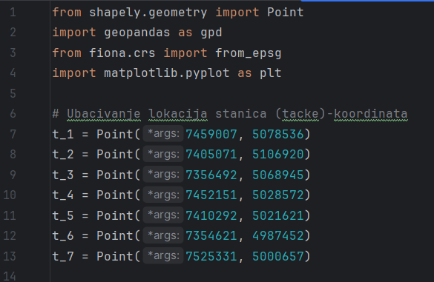*Slika 2: Uvoženje biblioteka i definisanje tačaka*

Kako bismo znali šta određena tačka predstavlja, kreiramo listu tačaka i svakoj pridružujemo specifičan naziv. Sledeći korak je definisanje GeoDataFrame-a kojem dodeljujemo promenljivu „prostor“. On sadrži tačke koje sadrže koordinate i naziv (Slika 3). Zatim je definisan koordinatni sistem (EPSG: 6316) i tačke su prikazane u crvenoj boji sa naslovom „Meteorološke stanice“ (Slika 4). GeoDataFrame je sačuvan kao novi shapefile pod nazivom **Stanice**.

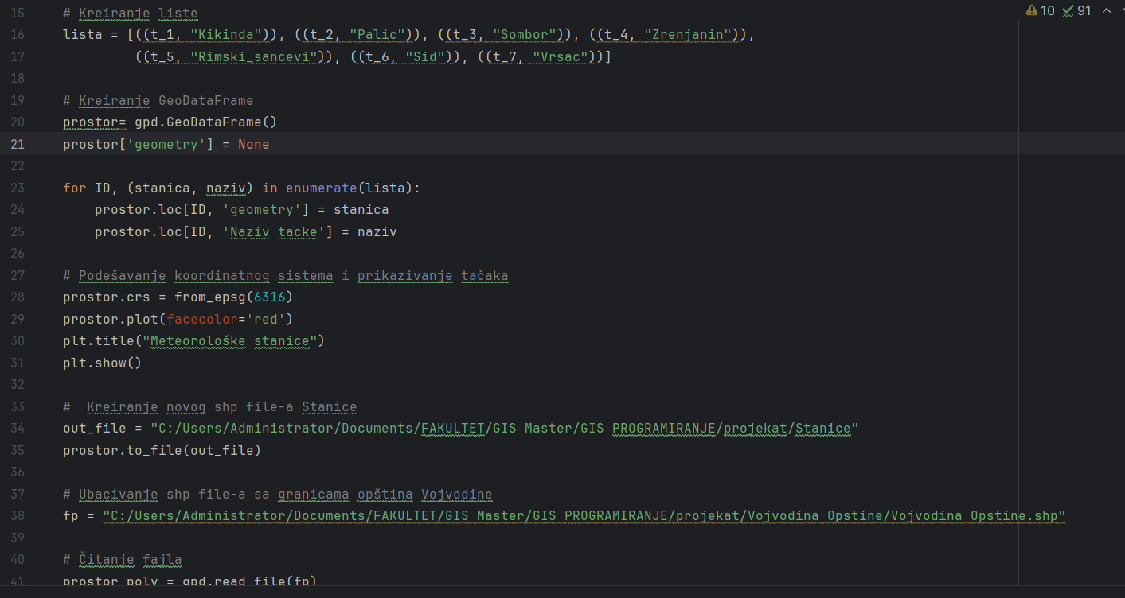*Slika 3: Kreiranje liste, GeoDataFrame-a i novog shapefile-a*

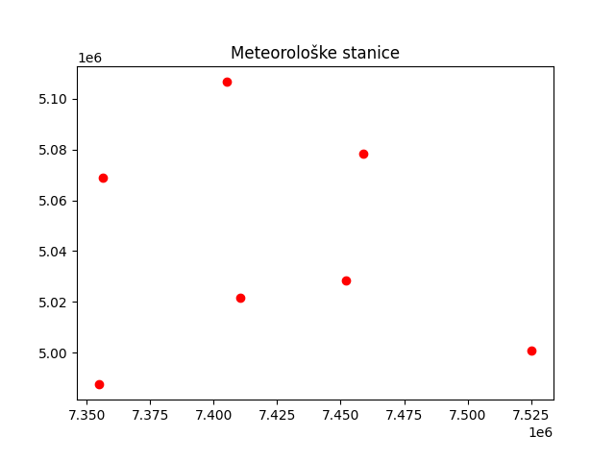

*Slika 4: Meteorološke stanice (****Figure_1****)*

Kako bismo tačke preklopili sa teritorijom AP Vojvodina i tako bolje prikazali njihov položaj, prvobitno se učitava shapefile koji sadrži granice opština u Vojvodini (**Vojvodina Opstine.shp**). Njemu se dodeljuje promenljiva fp i on se učitatava u GeoDataFrame. Zatim je izvršena promena naziva kolone „Opstina“ u „Naziv opstine“. Pored promene naziva kolone kreirana je i nova kolona pod nazivom „Povrsina“ sa izračunatom površinom svake opštine u km2 (Slika 5). Podešen je koordinatni sistem za opštine, nakon čega je prikazana karta sa granicama opština u različitim bojama (Slika 7). Izmenjen file (Opstine Vojvodina) snimamo kao novi shapefile **Vojvodina Opstine 2** (Slika 6).

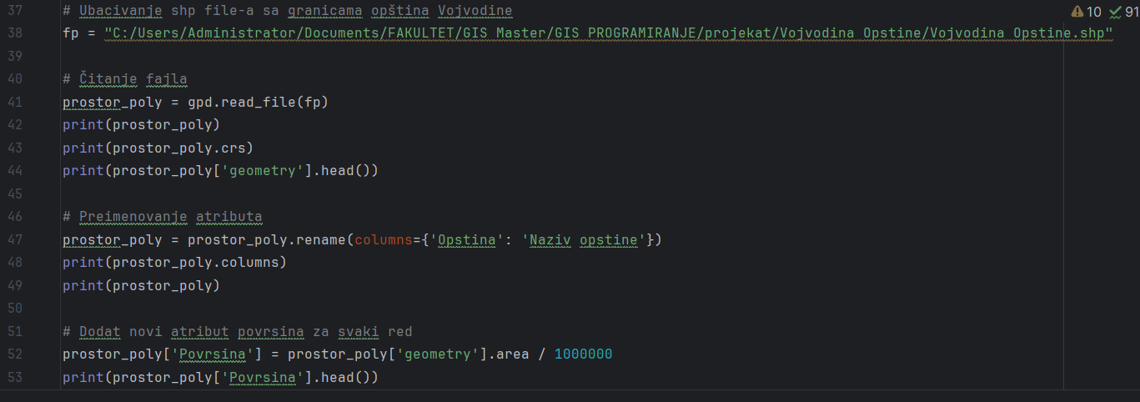*Slika 5: Ubacivanje i obrada shapefile-a Vojvodina Opstine*

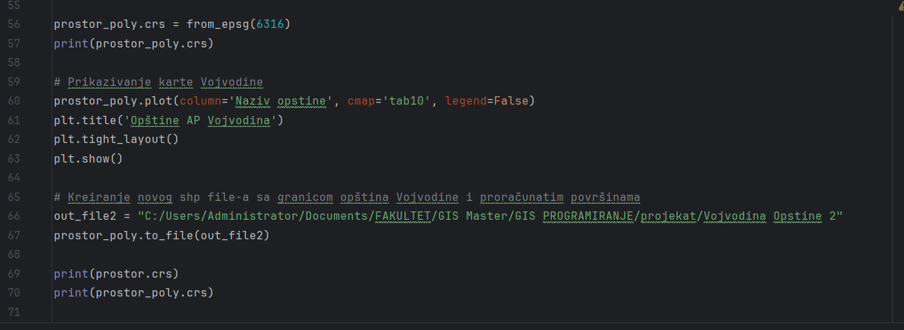*Slika 6: Prikazivanje karte i čuvanje izmenjenog file-a*

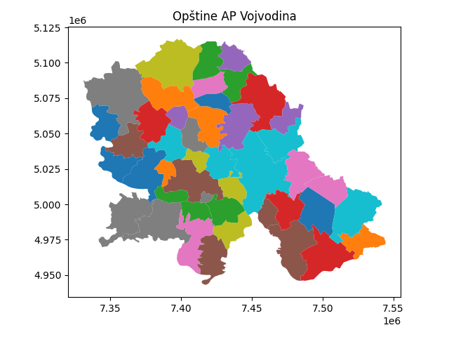

*Slika 7: Karta opština Vojvodine (****Figure_2****)*

Za kraj izvršeno je preklapanje tačaka (stanice) i poligona (opštine). Prvobitno se proverava i definiše jedinstveni koordinatni sistem, a zatim je u promenljivoj preklapanje izvršeno spajanje geometrija iz oba GeoDataFrame-a (Slika 8). Rezultat preklapanja prikazan je koristeći colormap „Pastel1“ sa naslovom (Slika 9).

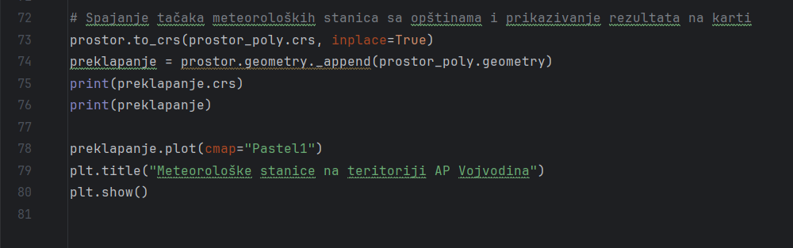*Slika 8: Preklapanje tačaka i poligona i prikazivanje karte*

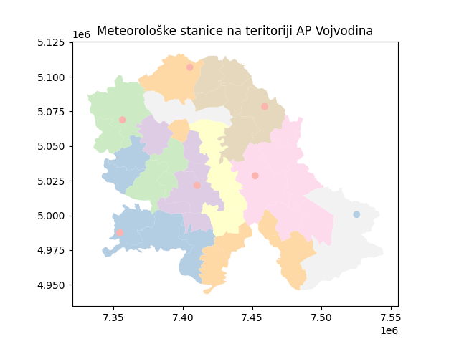

*Slika 9: Prikaz lokacija meteoroloških stanica na teritoriji AP Vojovodina (****Figure_3****)*

Dobijeni rezultati ubačeni su u QGIS i kreiran je projekat **MS Vojvodina.qgz**. U projektu je prikazan položaj stanica, njihov naziv, a opštine su kategorizovane prema površini u 5 grupa (Slika 10).

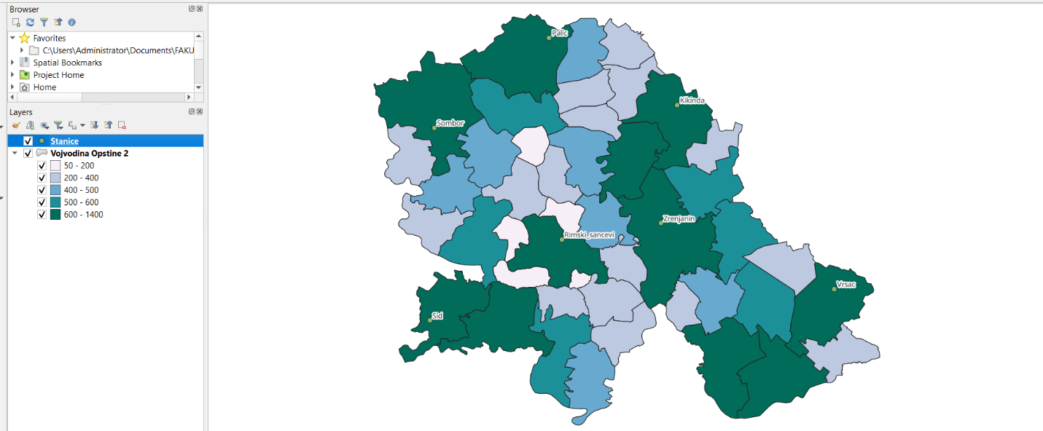

*Slika 10: QGIS projekat*